Wybór torebki do pracy
Szukasz praktycznej torebki do pracy, która zapewni Ci schludny, elegancki wygląd oraz jednocześnie pomści wszystkie niezbędne akcesoria? Zastanawiasz się, jak wybrać najlepszy model wśród wielu dostępnych na rynku? Dobrze trafiłaś! Sprawdź na co zwracać uwagę podczas <strong>wyboru torebki do pracy</strong>!

Czym powinna charakteryzować się torebka do pracy?
Wybór torebki do pracy nie zawsze jest łatwym zadaniem, zwłaszcza biorąc pod uwagę szeroki wybór modeli dostępnych na rynku. Taka torebka powinna być przede wszystkim schludna i elegancka oraz w jednolitych, nieekstrawaganckich kolorach, takich jak: czerń, brąz, odcienie szarości, czy granat. Warto postawić na stonowany model o matowym lub półmatowym wykończeniu, najlepiej z rączkami, które są znacznie bardziej eleganckie od pasków. Torebka do pracy powinna być również pojemna i wytrzymała. Skórzany model z wieloma różnymi kieszeniami umożliwi nam wygodne posegregowanie najważniejszych akcesoriów, takich jak: klucze, pieniądze, karty bankomatowe, lunch a także ważne dokumenty, czy gadżety elektroniczne.

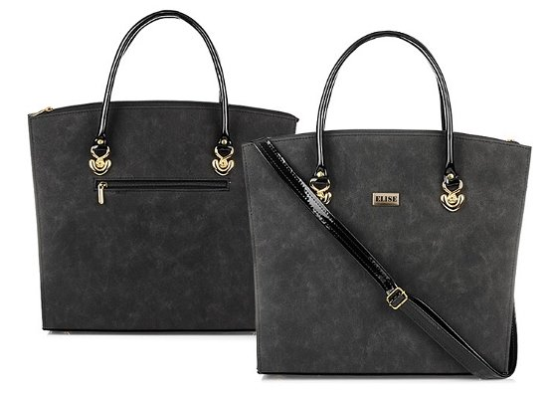
Jakiej torebki do pracy nie wybierać?
Szukając idealnej torebki do pracy nie powinniśmy wybierać kopertówek i małych torebek na pasku. Przede wszystkim dlatego, iż nie pomieścimy w nich ważnych akcesoriów, niezbędnych podczas całego dnia w pracy. Lepiej unikać także modeli w ekstrawaganckich kolorach i błyszczących wykończeniach, ponieważ mogą one sprawić, iż będziemy wyglądać nie do końca poważnie.

